班级动态(11.28）
一、晨间来园基本情况
1.来园人数： 应到24人，实到18人，今天请假的小朋友是陈衍、汪锦妍、魏徐莱、刘慕汐、沈子骁、赵奕博。
2.来园情况：
①能够独立入园的幼儿为：刘浩宸、刘砺行、邹梓桐、邓文汐、高彦清、刘沐子、彭璟沅、梁一鸣、张欣颖、王熠文、梅雨菲、郭晨希、立晔、王瑞泽、田乐、黄宥苒、刘雨希。其中丁瑾怡小朋友来园时有些情绪，但是进班后能立马好转，投入区域游戏。
②刘浩宸、刘砺行、邹梓桐、邓文汐、高彦清、刘沐子、彭璟沅、梁一鸣、张欣颖、王熠文、梅雨菲、郭晨希、立晔、王瑞泽、田乐、黄宥苒、刘雨希、丁瑾怡能够自己整理个人物品，且能够自主吃点心，选择区域。

二、区域游戏情况
1.区域介绍：今天开放的区域是：娃娃家、阅读区、美工区、自然材料拼搭区、益智区、建构区和万能工匠。本周开始我们已经开始实行冬令作息时间，宝贝们自主吃完点心后就自己去选择区域游戏啦！
2.游戏情况：
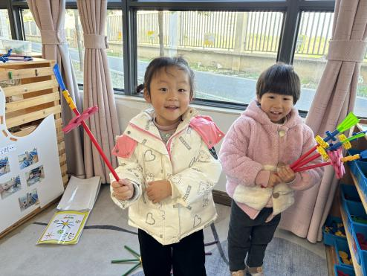 | 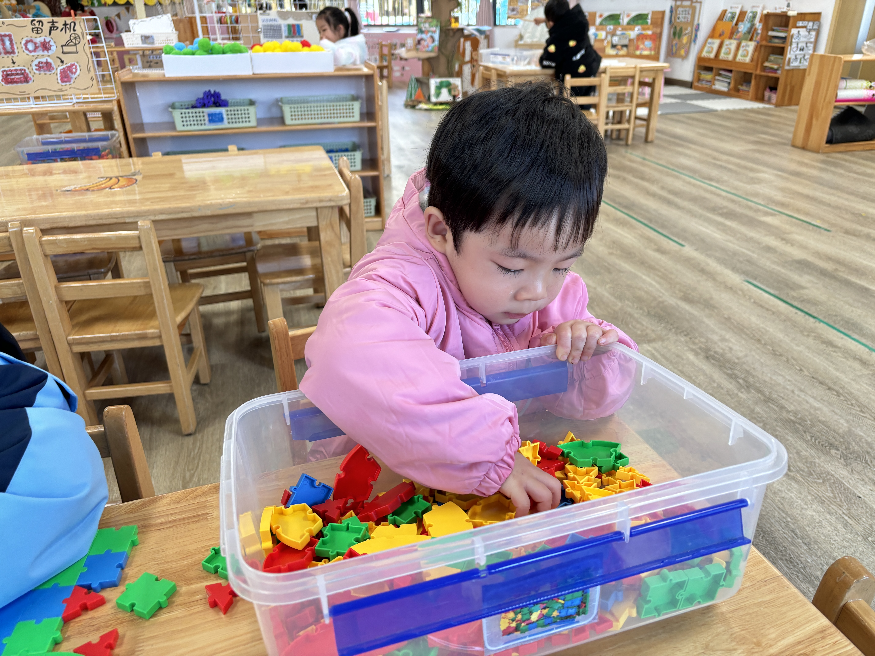 |  |  | 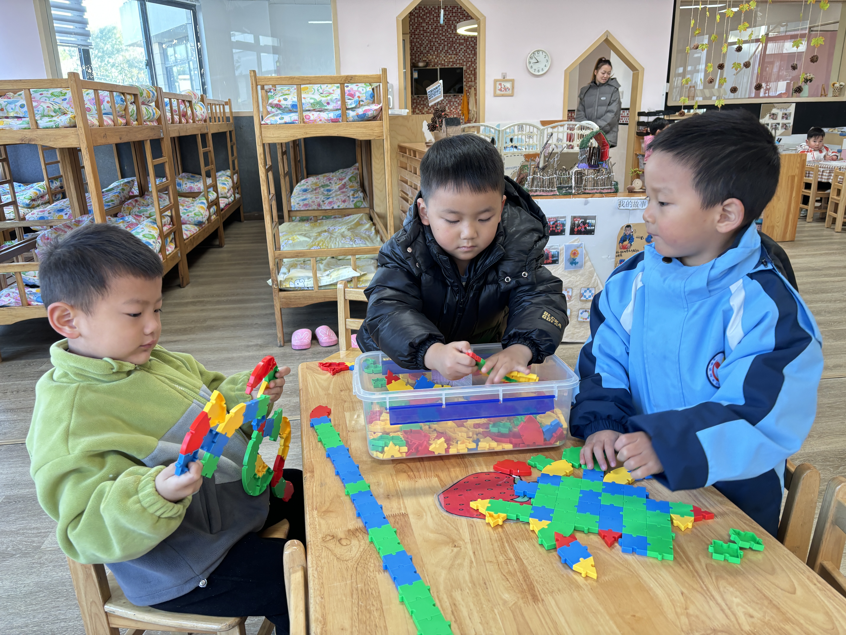
我们用万能工匠做了小花。 |  | 我喜欢玩桌面玩具。 |  | 我们三个一起玩，每个人都拼了作品哦。
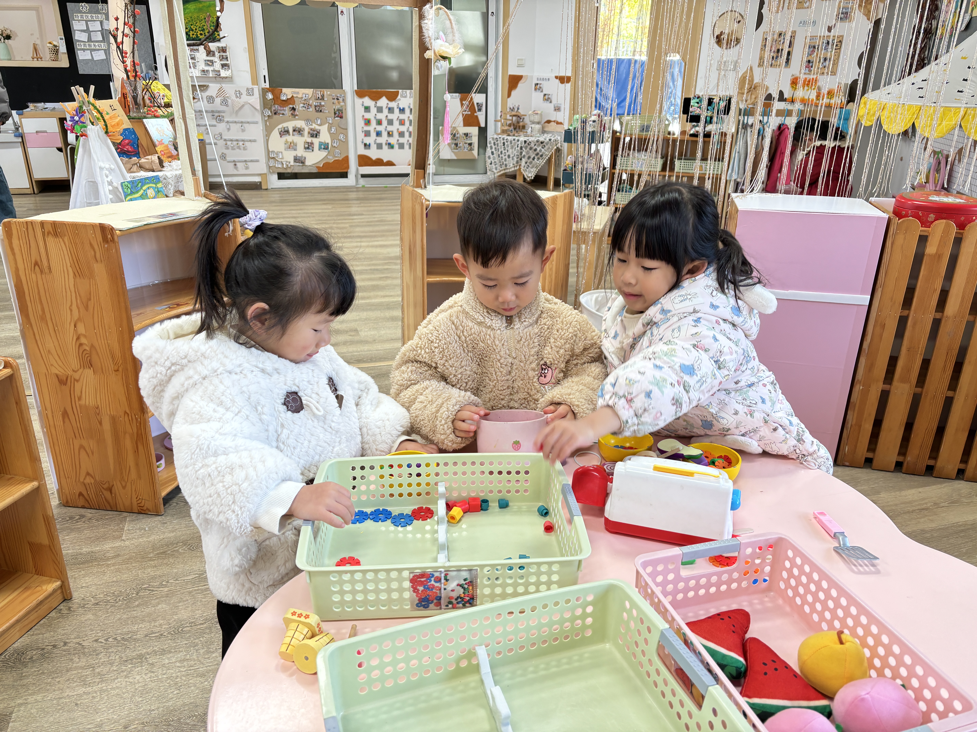 | 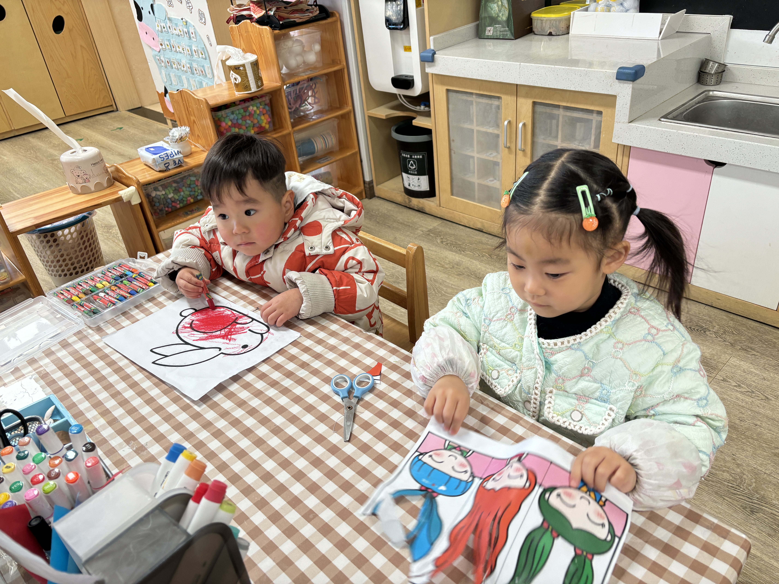 |  |  | 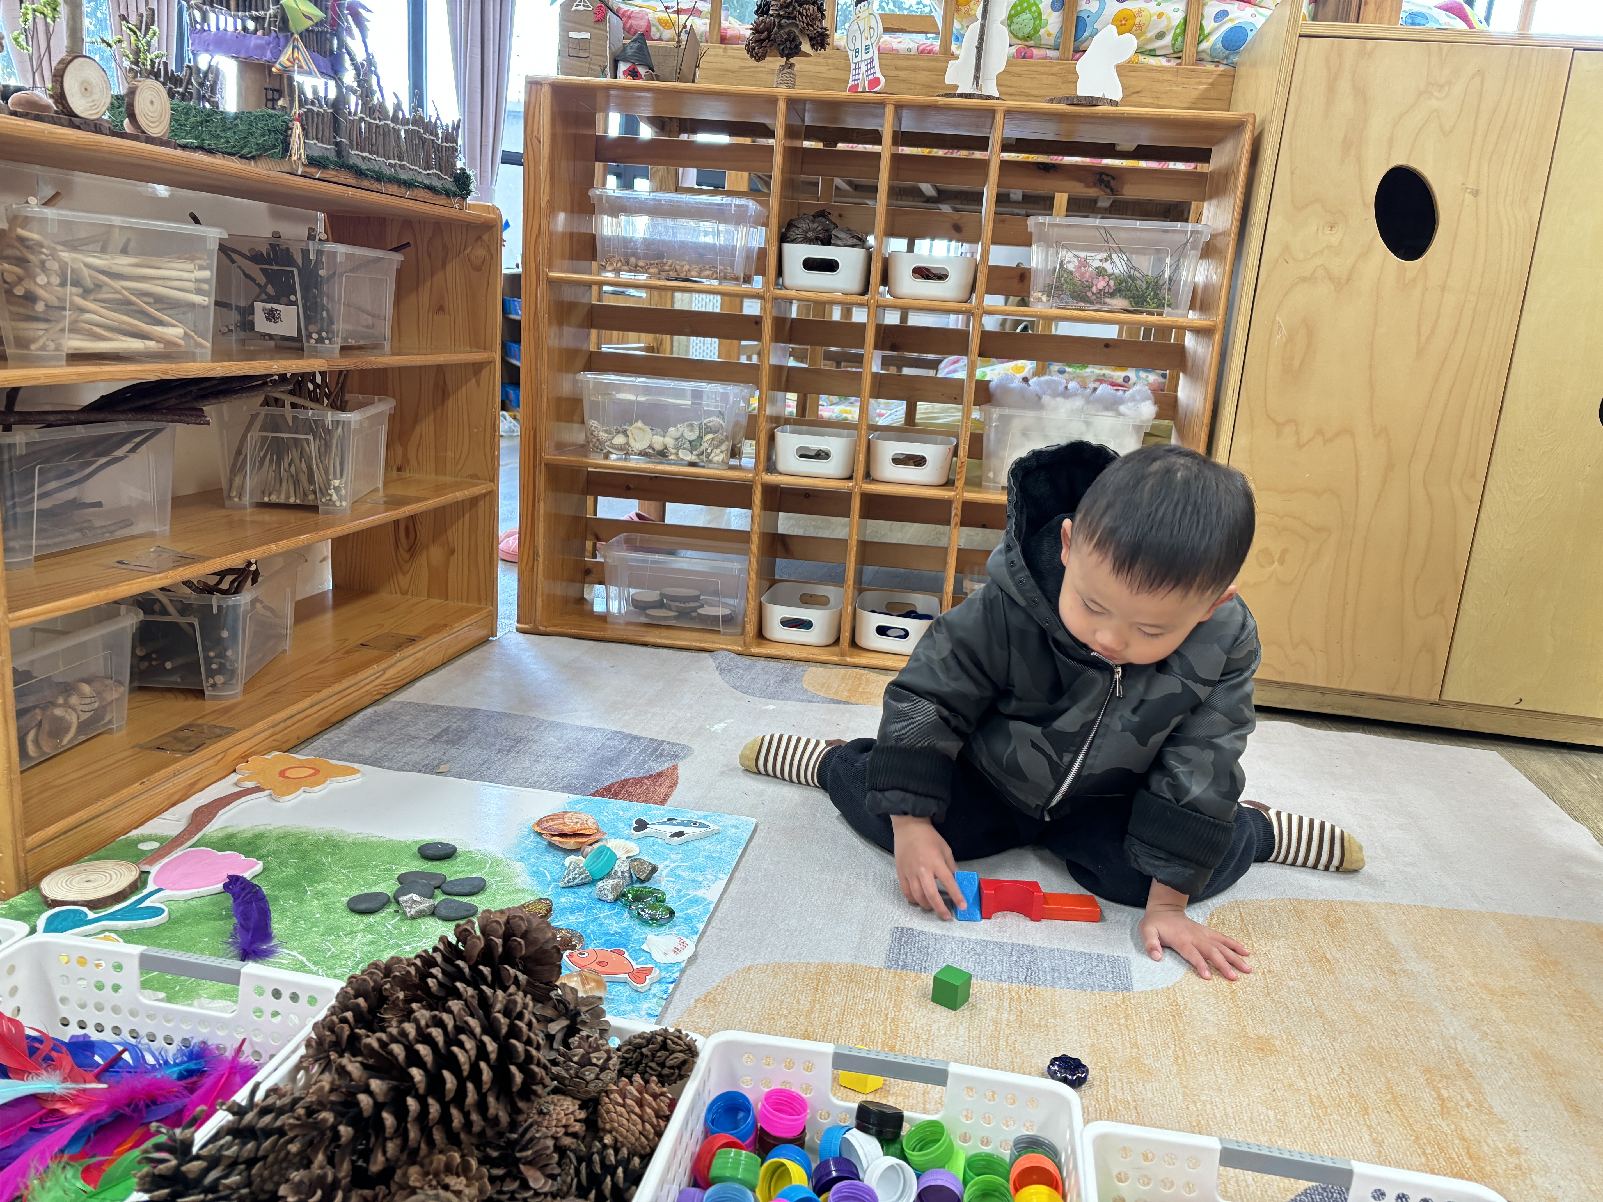
今天我们一起招待小客人。 |  |  | 美工区里的游戏很多，可以涂颜色，可以帮宝宝理发。 | 我在地面拼搭区拼海底世界。

三、集体活动情况：美术《漂亮的话筒》
这是一节装饰类美术活动。电话是我们生活中常见的物品，即使对于小班的孩子来说也并不陌生。本次活动幼儿需要在教师提供的各色彩纸中挑选自己喜欢的颜色，合理搭配，装饰话筒。既锻炼了幼儿的动手能力，又培养了幼儿的审美情趣。
活动中，愿意参与装饰活动，并选择自己喜欢的材料进行合理搭配的小朋友是：刘浩宸、刘砺行、邹梓桐、邓文汐、高彦清、刘沐子、彭璟沅、梁一鸣、张欣颖、王熠文、梅雨菲、郭晨希、立晔、王瑞泽、田乐、黄宥苒、刘雨希、丁瑾怡。。
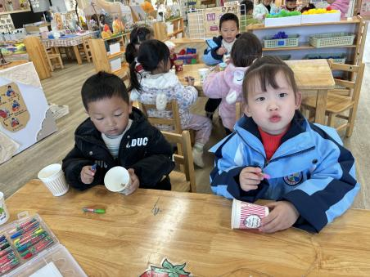 | 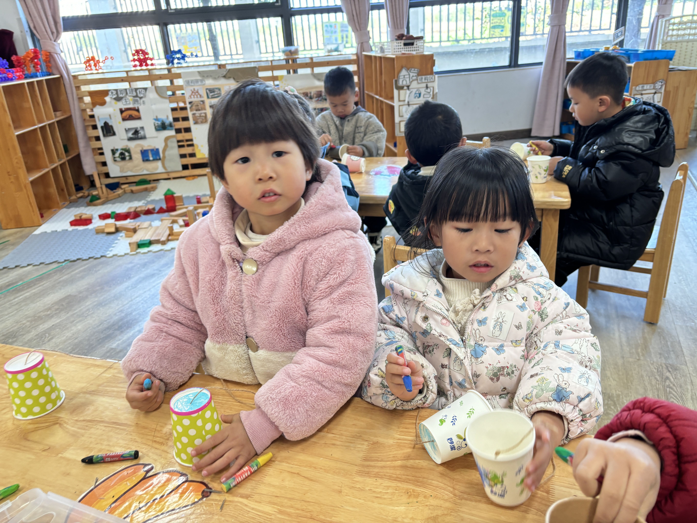 | 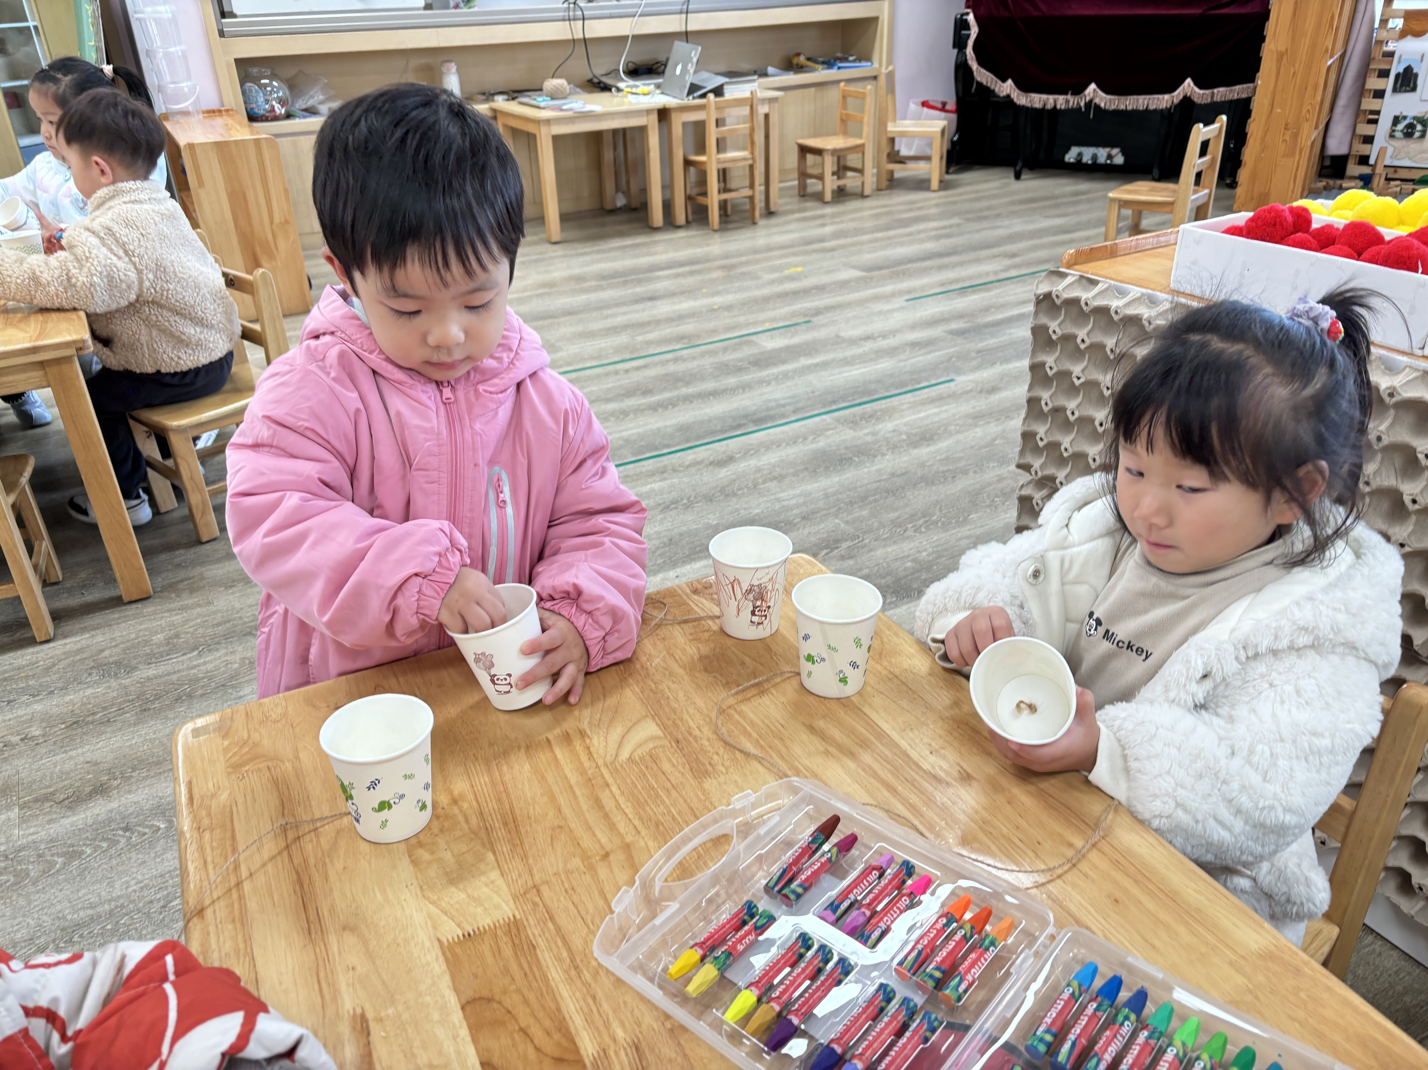
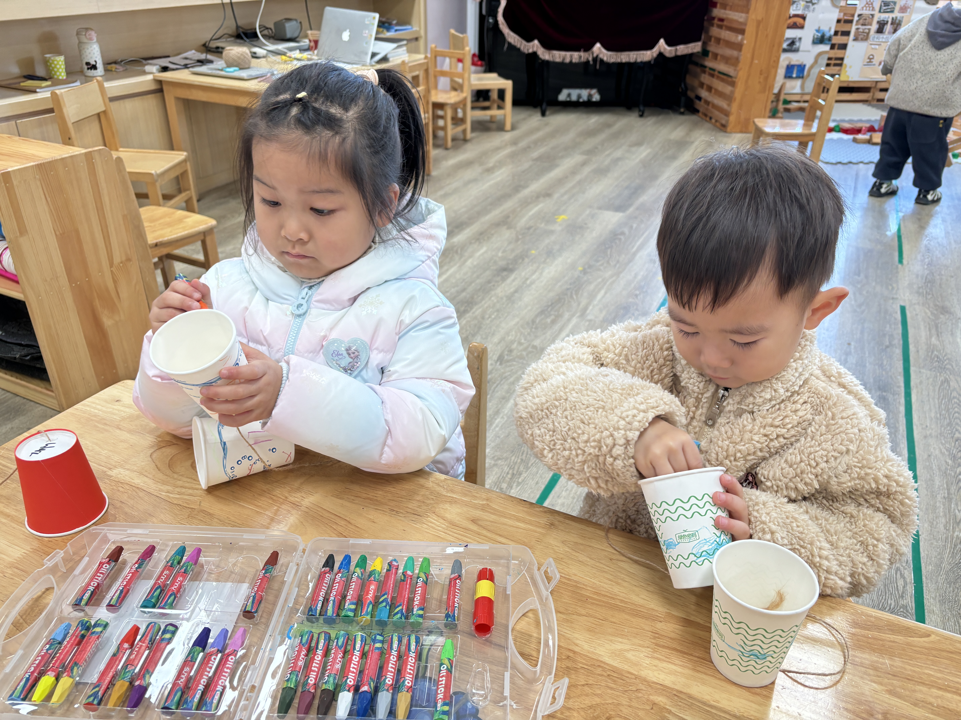 | 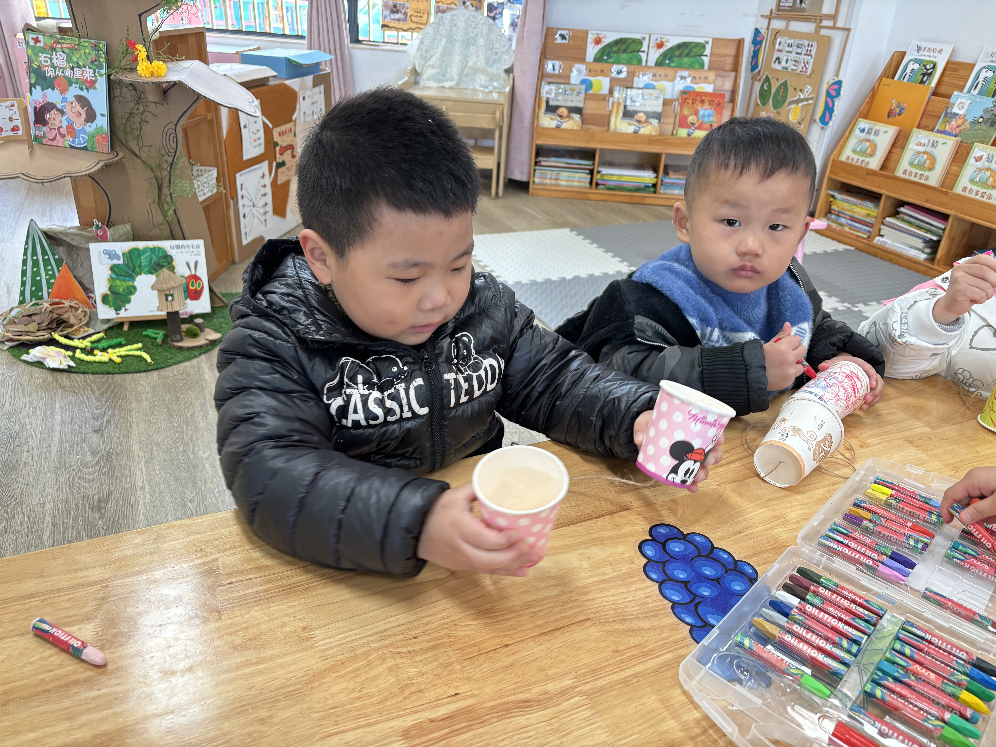 | 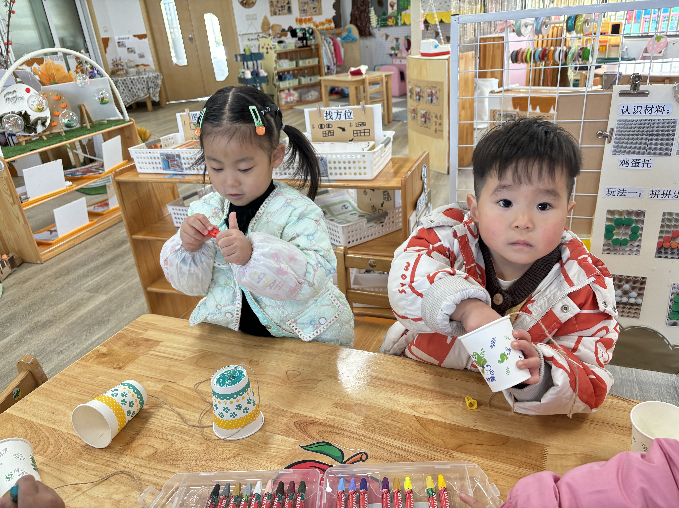

四、午餐
今天的午餐是：小米饭、猪肝炒鹌鹑蛋、包菜炒豆干、紫菜鸡蛋汤。环节有宝贝均能自主端饭菜，就餐过程中发现宝贝们的习惯越来越好，能保持相对安静的就餐氛围，在我们的鼓励下也能定心地吃完自己的一份饭菜。吃完后，宝贝们能做好餐后的整理工作，洗手漱口擦嘴巴，并选择喜欢的玩具进行游戏。
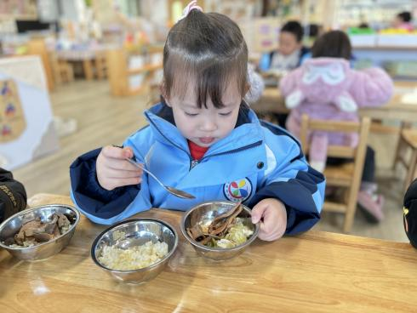 | 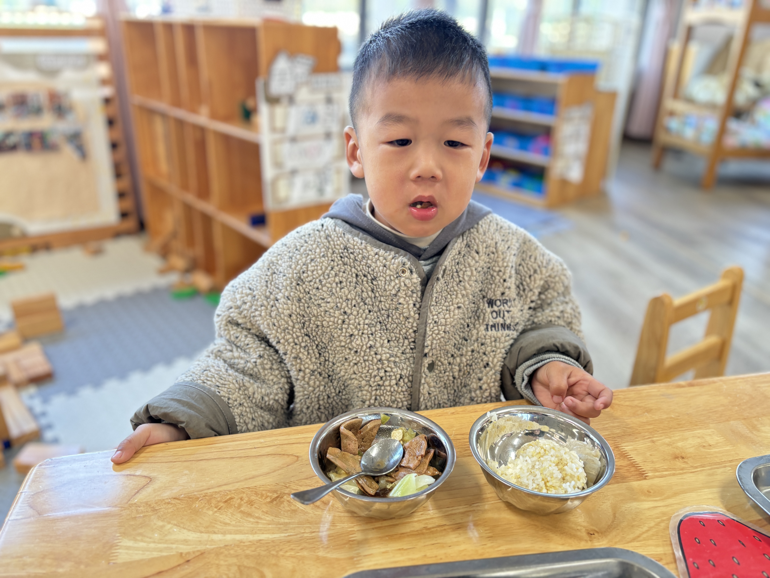 | 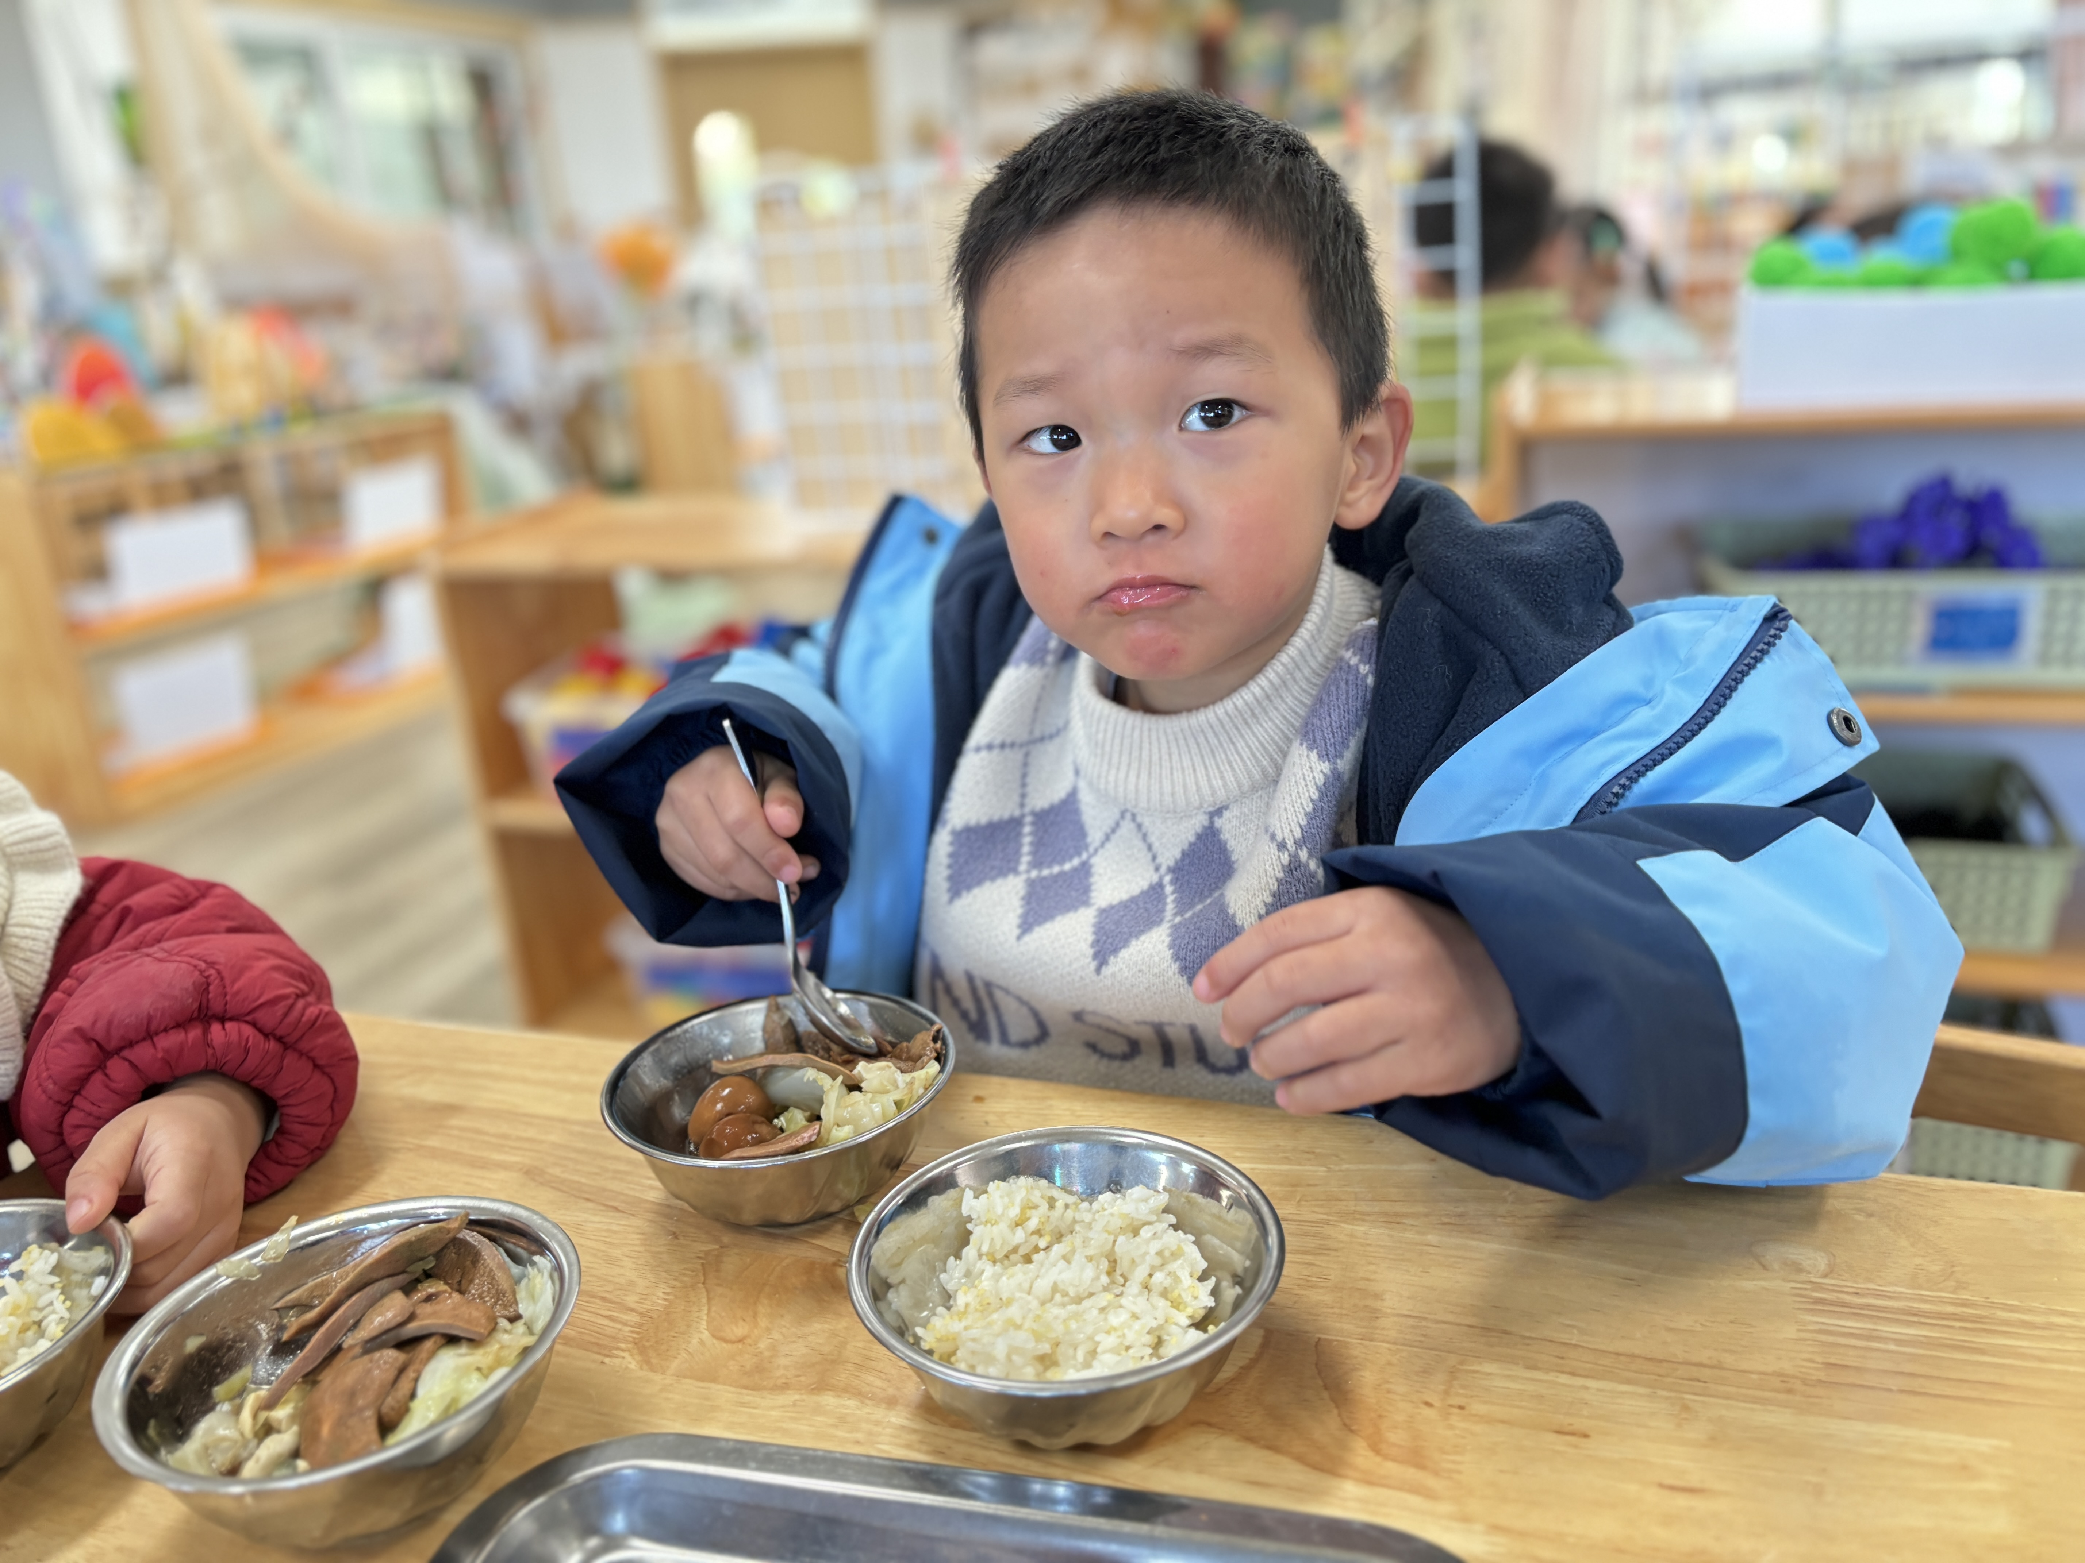
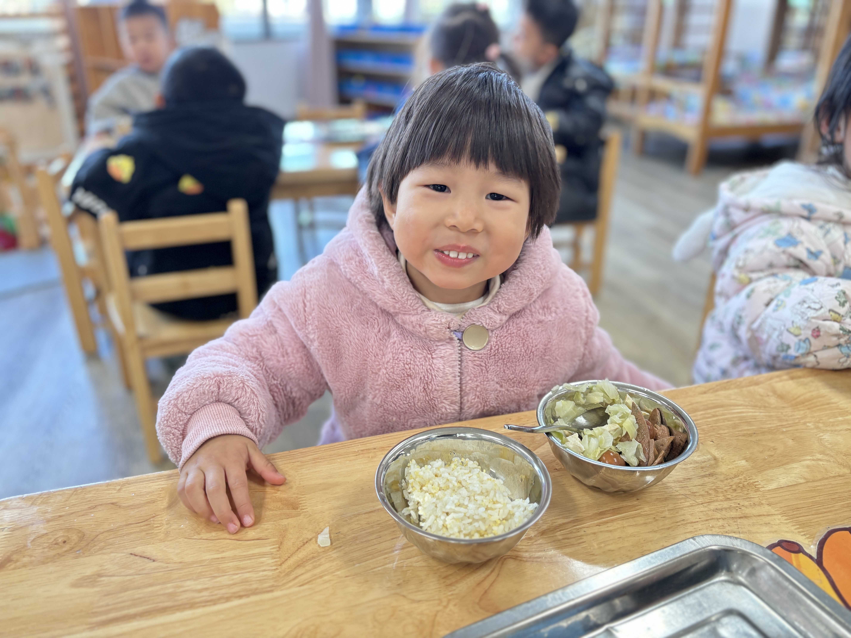 | 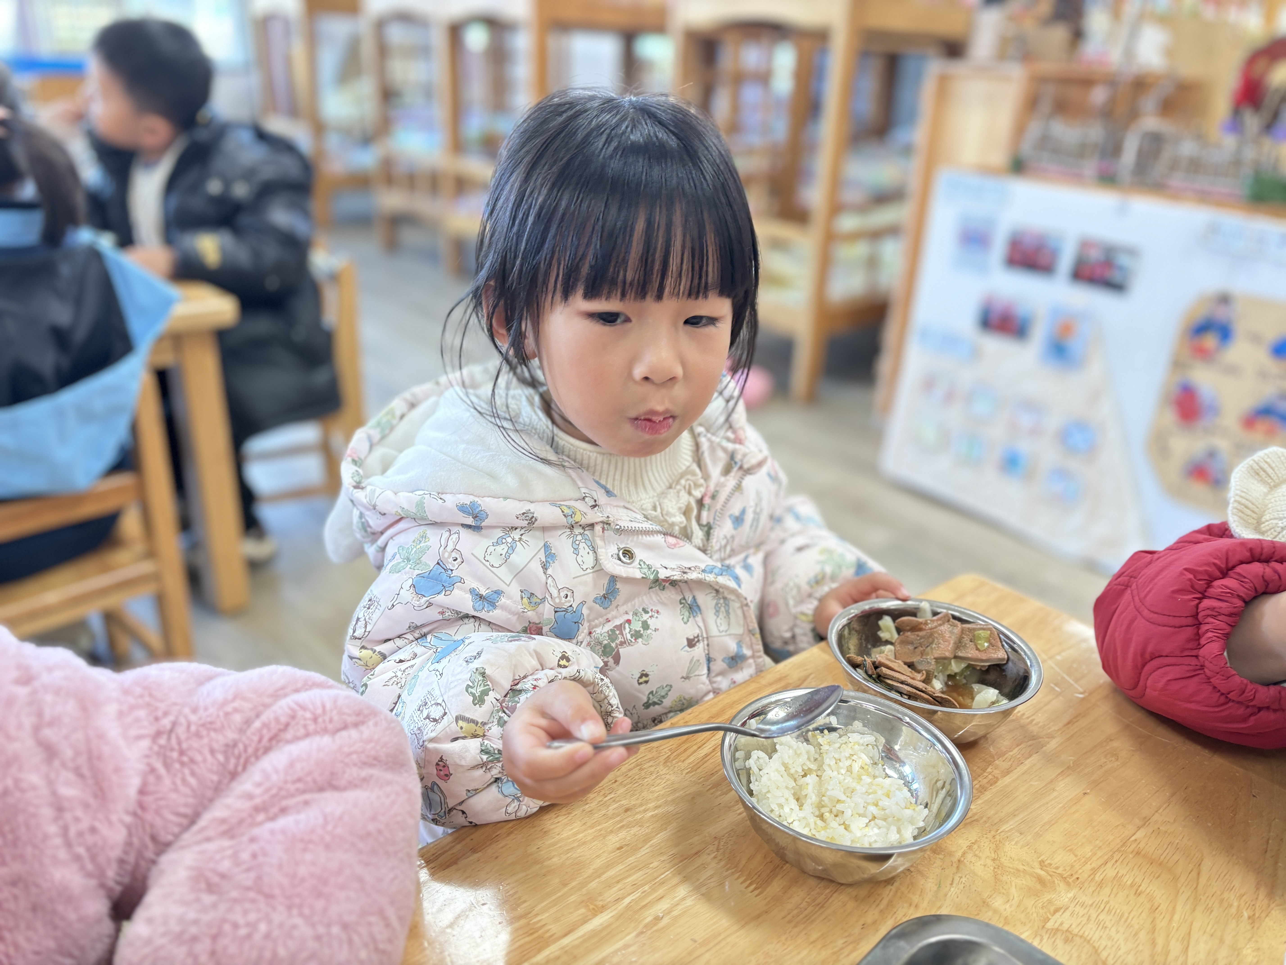 | 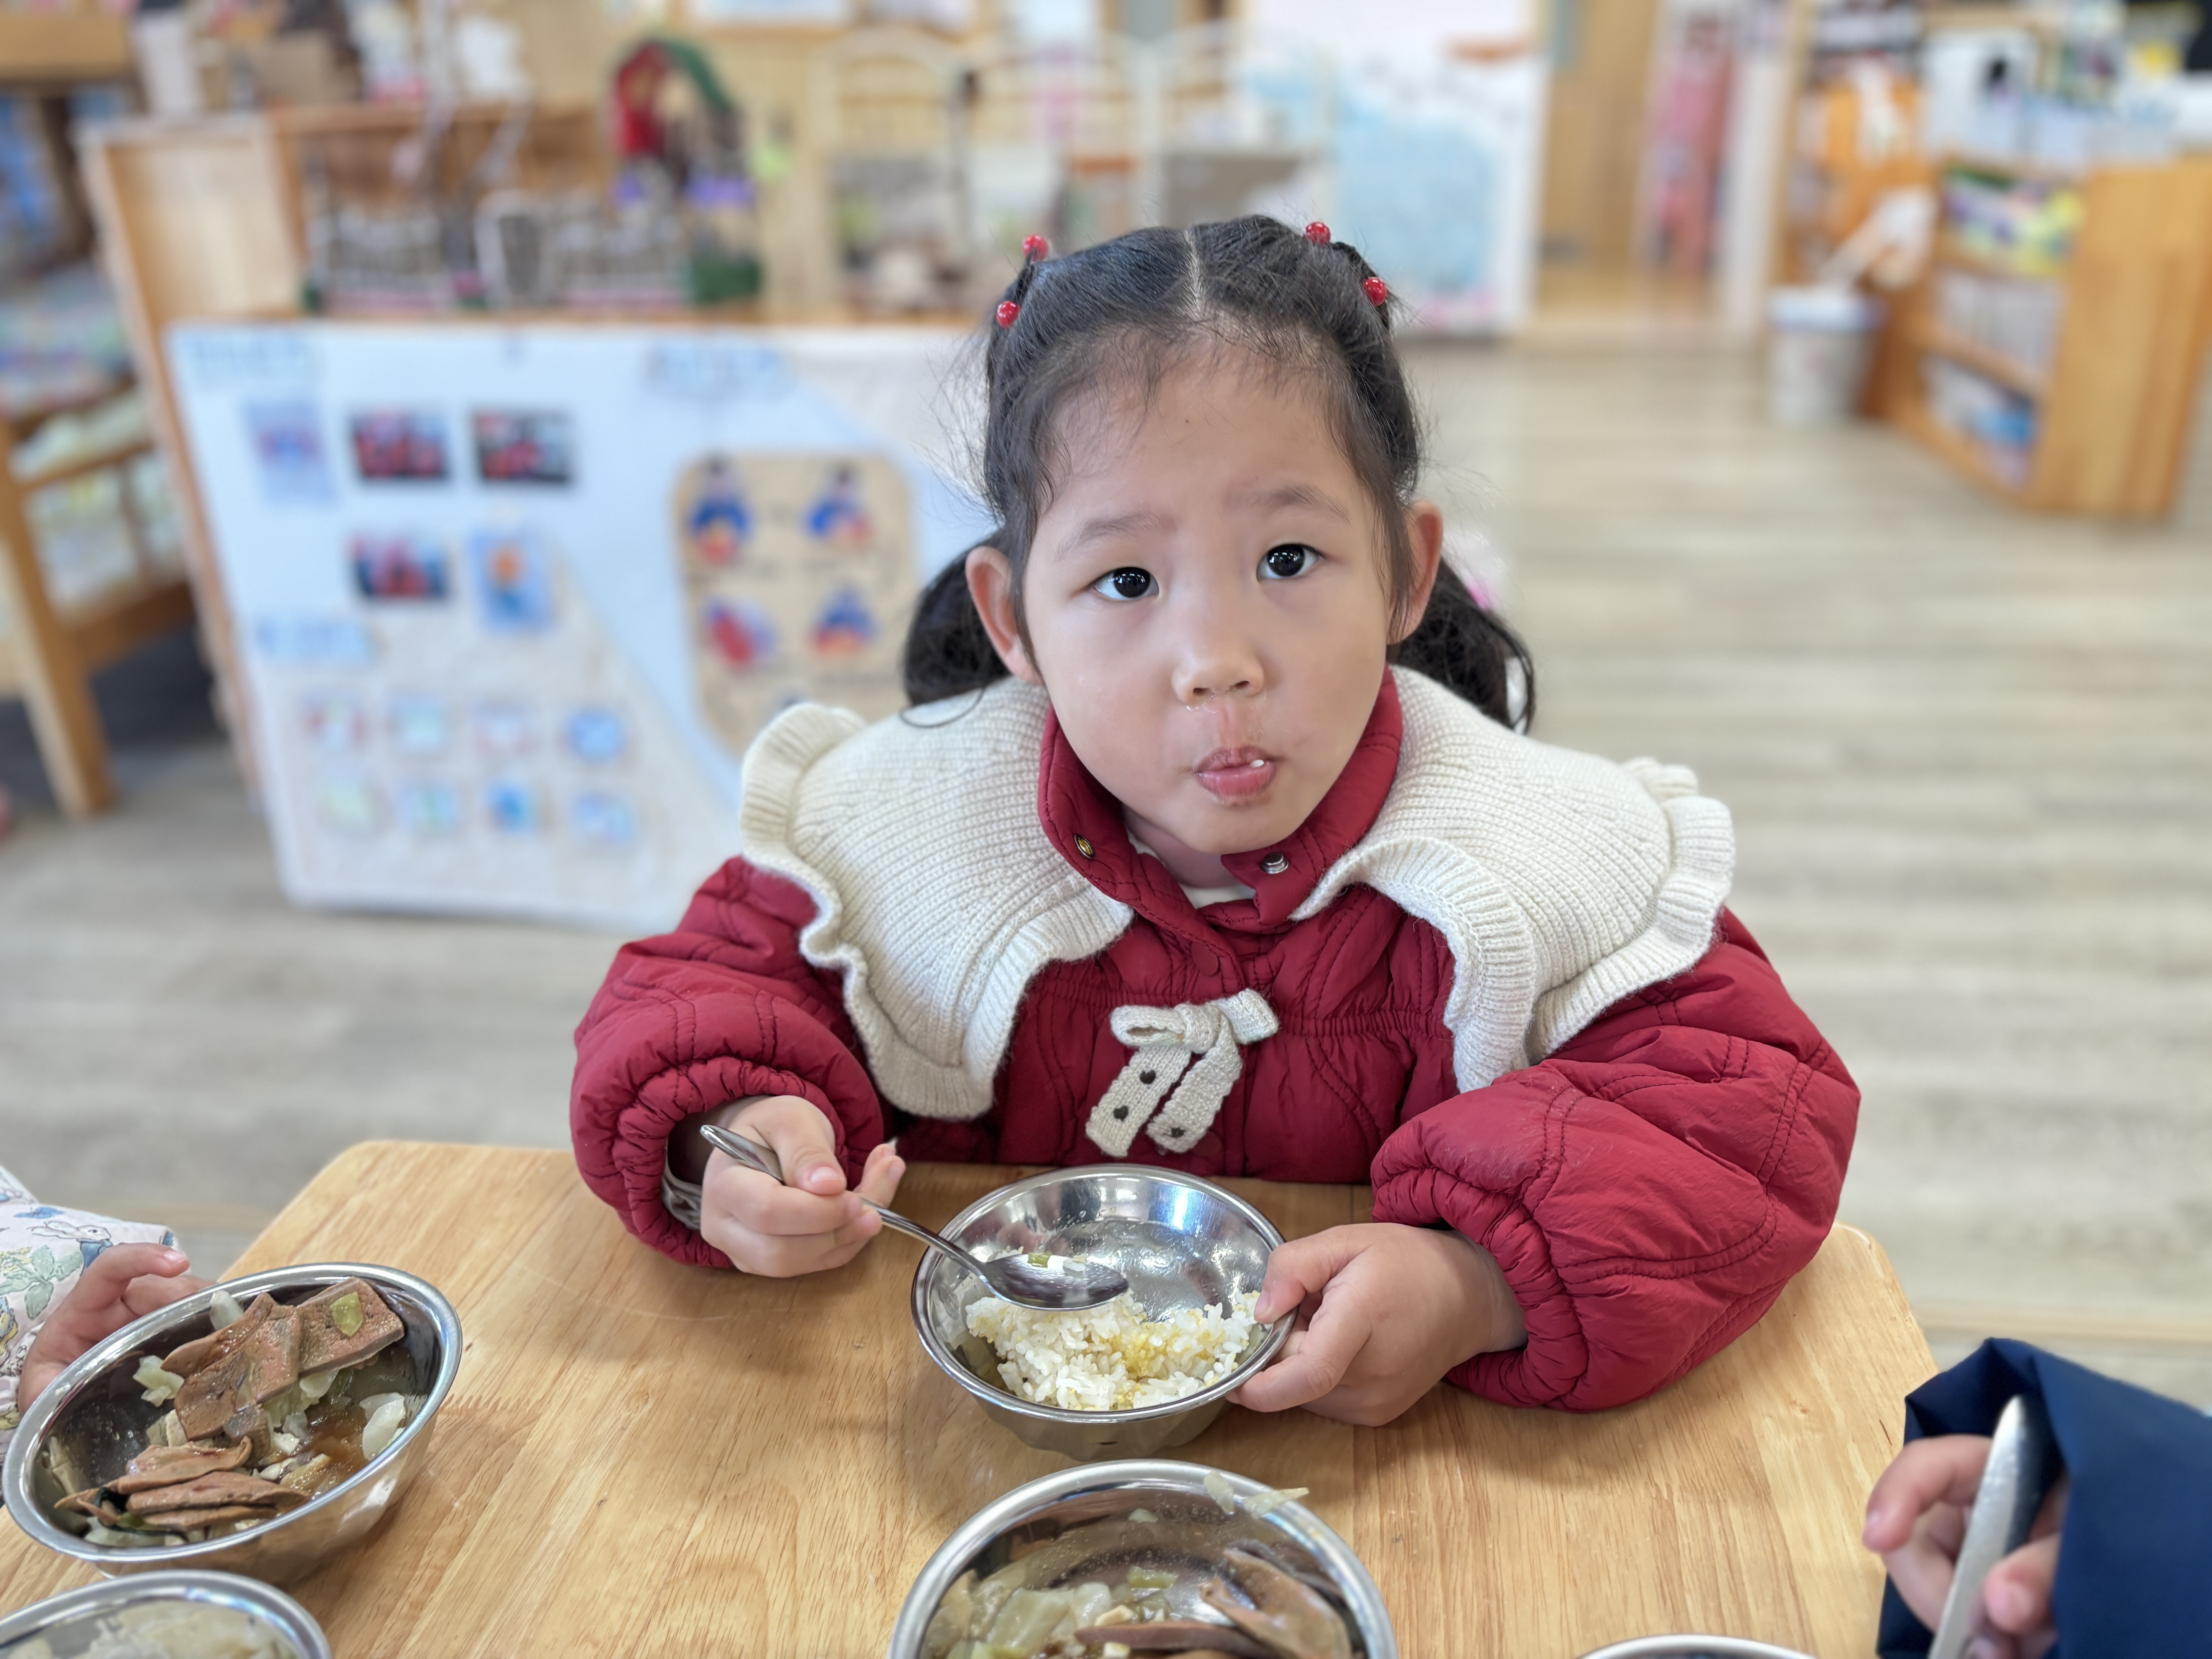

家园联系：
1.本周温度骤降，请大家做好宝贝的保暖工作，及时增加衣物。
2.请大家及时检查宝贝的指甲，发现指甲过长的要及时修剪，养成良好的卫生习惯哦。
3.群相册《亲子阅读时光》请及时上传照片。

